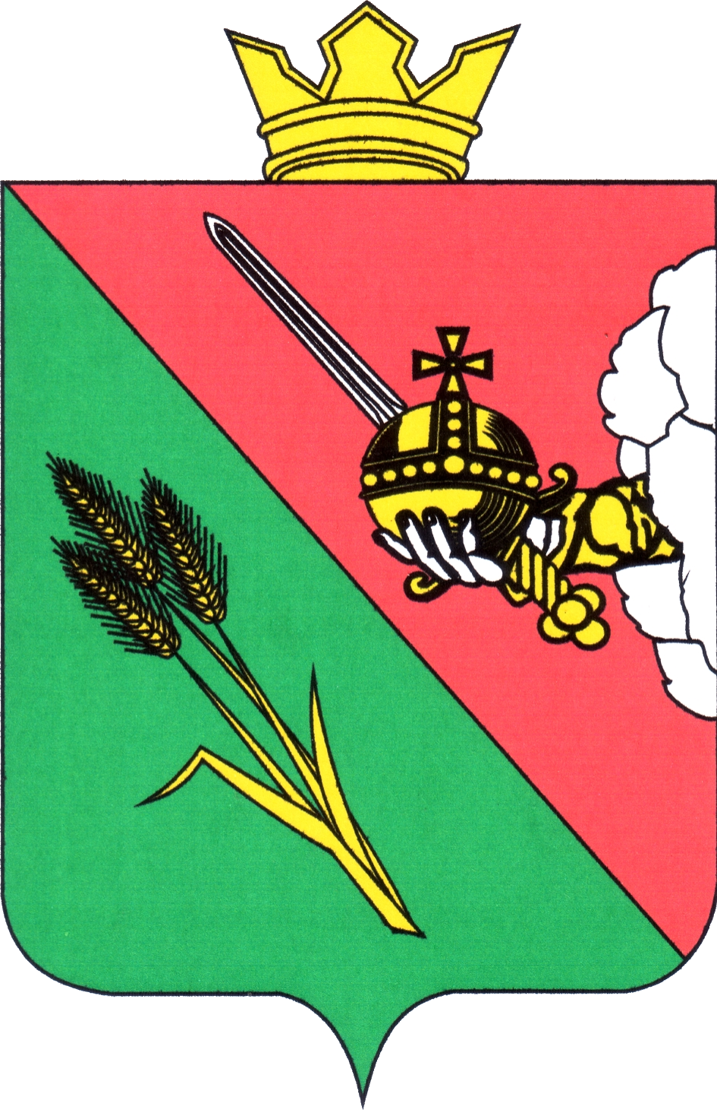

ПРЕДСТАВИТЕЛЬНОЕ СОБРАНИЕ
ВОЛОГОДСКОГО МУНИЦИПАЛЬНОГО ОКРУГА
160000, Вологодская область, г. Вологда, ул. Пушкинская, 24

ПОВЕСТКА ВНЕОЧЕРЕДНОГО ЗАСЕДАНИЯ
(ПРОЕКТ)

10 апреля 2025 года 10:15

- О досрочном прекращении полномочий главы Вологодского муниципального округа Вологодской области Жаворонкова Ю.Н.
Докладывает: Аннин Валерий Романович, консультант аппарата Представительного Собрания Вологодского муниципального округа
5 минут
- О временном исполнении полномочий главы Вологодского муниципального округа Вологодской области
Докладывает: Аннин Валерий Романович, консультант аппарата Представительного Собрания Вологодского муниципального округа
5 минут
- О внесении изменений в Порядок проведения конкурса по отбору кандидатур на должность главы Вологодского муниципального округа Вологодской области
Докладывает: Аннин Валерий Романович, консультант аппарата Представительного Собрания Вологодского муниципального округа
5 минут
- О назначении конкурса по отбору кандидатур на должность главы Вологодского муниципального округа Вологодской области
Докладывает: Аннин Валерий Романович, консультант аппарата Представительного Собрания Вологодского муниципального округа
5 минут
- О внесении изменения в решение Представительного Собрания Вологодского муниципального округа от 24.12.2024 № 528 «Об утверждении плана работы Представительного Собрания Вологодского муниципального округа на первое полугодие 2025 года»
Докладывает: Аннин Валерий Романович, консультант аппарата Представительного Собрания Вологодского муниципального округа
5 минут
- О внесении изменения в решение Представительного Собрания Вологодского муниципального округа от 14.09.2022 № 3 «Об образовании постоянной комиссии по бюджету, налоговой и экономической политике, муниципальной собственности Представительного Собрания Вологодского муниципального округа»
Докладывает: Аннин Валерий Романович, консультант аппарата Представительного Собрания Вологодского муниципального округа
5 минут

